Cosas que han pasado ejecutando en el apartado b

En este primer fallo que hemos tenido nos menciona que no podía cargar el archivo de Definiciones debido a que no habíamos escrito el nombre completo en las líneas de module y import de Ejemplos.hs, nos faltaba poner la ruta completa.

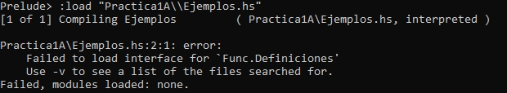

En este segundo fallo olvidamos colocar una variable donde almacenar el resultado de la operación.

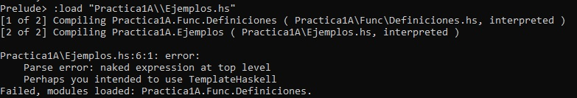

APARTADO C

Al ejecutar el archivo en Win en vez de GHCI, no encontramos ninguna diferencia.

APARTADO D

Creamos el nuevo proyecto stack practica1a y dentro de la carpeta src copiamos los contenidos de la carpeta src sobre la que estábamos trabajando.

Usamos los compandos stack build y stack run

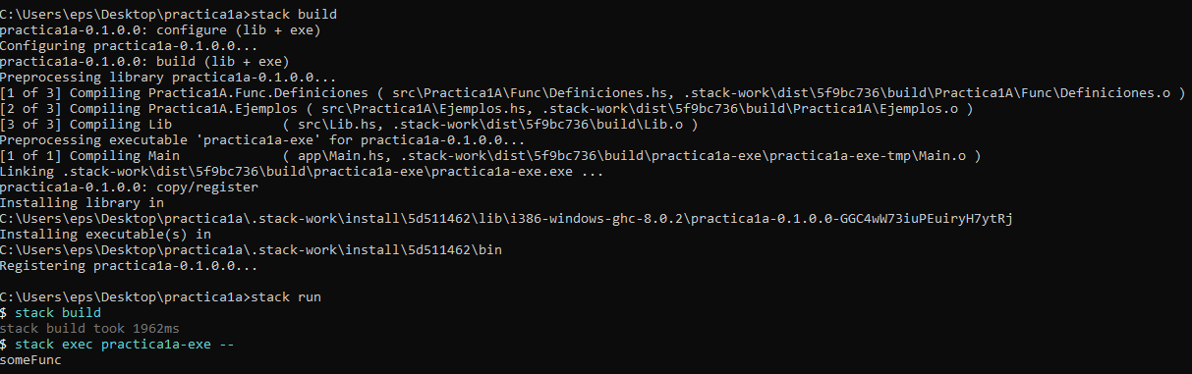

APARTADO E

Al abrir el proyecto en VSC no salían las opciones de stack build y stack run del propio programa debido a que se había quedado con el build anterior. Al recargar y volver a hacer build ya nos ha ido todo perfecto.

APARTADO F

:info muestra la información así como por ejemplo si intentamos :info Num mostrará las funciones almacenadas u operaciones y las instancias de esa clase, mientras que :type simplemente informa sobre el tipo de dato y al ser Num una clase no podemos usar este comando.

A continuación, mostramos un uso más correcto del uso de estos comandos

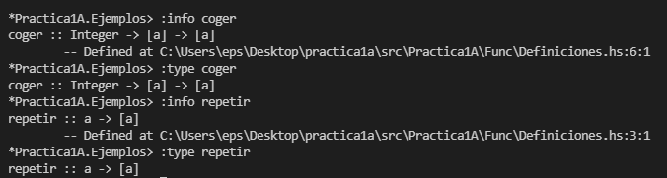

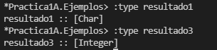

:load -> Ejecución del apartado b sin uso de vs code



:quit -> Para salir del interpréte GHCI de la terminal en vs code

APARTADO G

Para obtener la localización usamos el mismo comando :info visto en el apartado anterior.

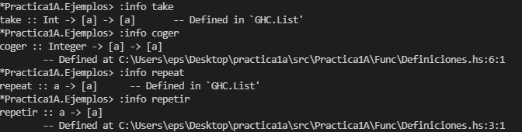

Una vez visto donde podemos encontrar la definición nativa accedemos a hoogle y buscamos dichas funciones en GHC.List.

Comparación:

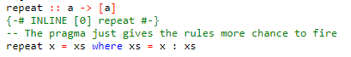 

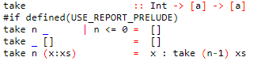 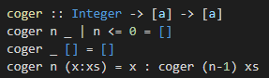

Comentar diferencias

APARTADO H

Hemos hecho las funciones repetir y coger monomorficas (redactar mejor) y hemos creado nuevos casos de ejemplo, donde en uno de ellos prueba3 salta error debido a que no admite un doublé por el cambio realizado. Aquí se muestra el error:

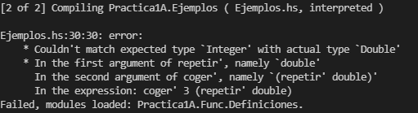

Ejemplos buenos donde se detalla el tipo de las nuevas funciones

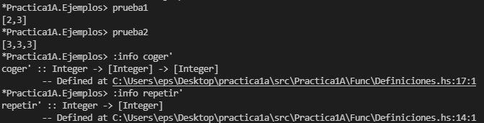

APARTADO I

1. Se hace con curry